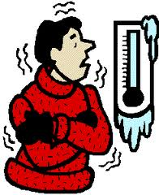

Zprávičky – 22.ledna 2013

OZNÁMENÍ

V pondělí 21.1.2013 mateřská škola uzavřela Smlouvu o dílo s vítěznou firmou veřejné zakázky na opravu kotelny.
Hned po dodání materiálu zahájíme její opravu, která proběhne z velké části přes víkendy. V pracovní dny bude teplo zajištěno. V posledních dnech nám ale jeden kotel vypíná, ve třídách je chladněji zejména ráno. Druhý kotel nestačí v noci budovu vyhřát.

Dávejte dětem v těchto dnech do třídy raději svetr, nebo mikinu, než ráno zvýšíme teplotu ve třídách
– do odvolání.

Věřím, že jsou to poslední dny naší retro kotelny, že již tento stav vydržíme a po opravě bude vše vpořádku. Je zajištěna snad poslední oprava kotlů před výměnou za nové.
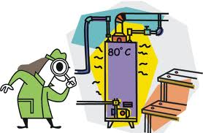
Bergerová Jaroslava
ředitelka školy

